台南縣仁德國小九十八學年度第一學期期末評量數學科試題
得分 | 家長簽章
命題範圍：南一版第十一冊第七單元至十一單元

六年 ___班 座號：___ 姓名：__________

- 選擇題：10分(每題2分)
1、（ ）大圓的直徑30公分，小圓的半徑5公分
，求大圓的圓周長是小圓的幾倍？
(1)4 (2)6 (3)3 (4)3.14 倍。
2、（ ）圓心角90º的扇形，也可以說是幾分之
幾圓？ (1) (2) (3) (4) 圓
3、（ ）÷ 6的答案和下面哪個算式相等？
(1) × 6 (2) ÷ 6 (3) ×
(4) × 。
4、（ ）若某數比35的比值是5，則某數是多少
？(1)7 (2)14 (3)175 (4)185 。
5、（ ）三國時代，劉備因有諸葛亮輔佐，所以
用兵神速，每10名士兵就可以對抗曹操
12名士兵。一次戰役中，劉備派出15
萬兵力進攻曹操，曹操最少需要幾名兵
力才能抵擋的住劉備的攻擊？(1) 9
  - (3)18 (4)24 萬人。
- 填填看：17分（每格1分）
- 在□中填入＞＜或＝
- 7÷ □ 7 (2) ÷ □
(3) ÷2□ (4) ÷ □ ×
- 先求出比值，並約成最簡分數，再寫出1個相等
的比
(1)375：625的比值是（ ）
375：625＝（ ）：（ ）
(2)96：112的比值是（ ）
96：112＝（ ）：（ ）
- 填空
(1)在同一個圓內，扇形的圓心角越大，它的弧長就
越（ ）（填長或短）
(2)周長相等的長方形、正方形和圓形，哪一個面積
最大？（ ）
(3)等號兩邊同時加一個數，其值（ ）
（填變大、變小或不變）
(4)甲正方形的邊長5公分，乙正方形邊長7公分：
甲正方形邊長對乙正方形邊長的比是（ ）：（ ）
甲正方形面積對乙正方形面積的比是（ ）：（ ）

背面還有題目！！
三、寫出下列各題最簡單整數比：6分（每題2分）
（要有計算過程）
(1)9.6：8.4＝（ ）：（ ）

(2)3：＝（ ）：（ ）

(3)36：24＝（ ）：（ ）

四、計算題：30分(每題3分)
(1)8÷ 9 (2)72 ÷ 3

(3)4÷18 (4) x ÷5－2＝93

(5) A＋249×3＝1000 (6)105×14÷21÷15

(7) （y＋7）×3＝276 (8)75÷A×6＝150

(9)112÷A＋32×4＝156 (10)68＋x ×5＝98

五、應用題：37分
(1)哥哥參加路跑賽，跑了4公里，恰好是全程的
，全程是幾公里？(3分)

(2)1大桶蜂蜜3公斤，每 公斤裝1小瓶，最
多可裝滿多少小瓶？剩下多少公斤？（6分）

(3)小明和小華兩人分16200元，所得比是5：4。
(A)小明的所得是全部的幾分之幾？是多少元？
（4分）

(B)小華的所得是全部的幾分之幾？是多少元
（4分）

(4)求出下圖的周長和面積(8分)
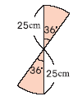
寫完記得檢查喔！！
(5)求塗色部分面積（4分）
19cm
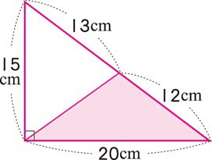
17cm
30cm
24cm

(6)下圖是三角柱，請幫忙算出它的表面積？（4分）
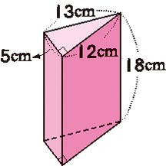

(7)下圖是四角錐，它的表面積有多大呢？請幫它算算看！（4分）
